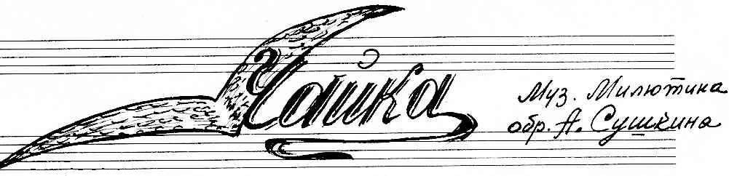

ЧАЙКА
Ю. Милютин
Медленно Обработка А. Сушкина
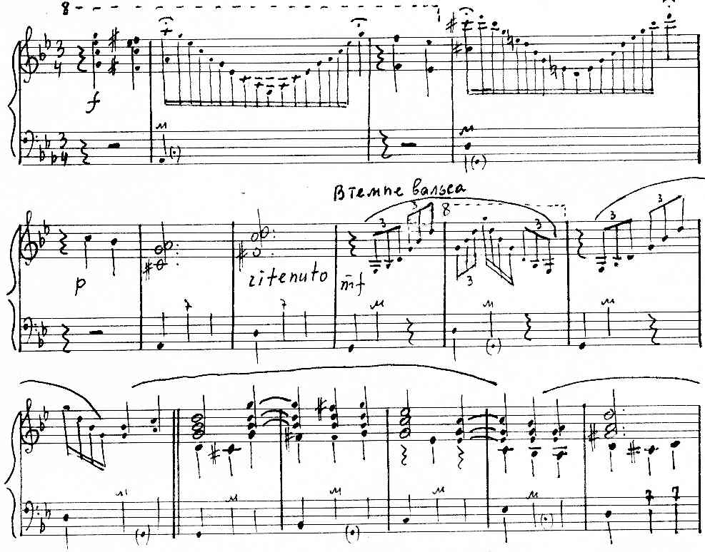

https://a-v-belousov.narod.ru/

- 2 -
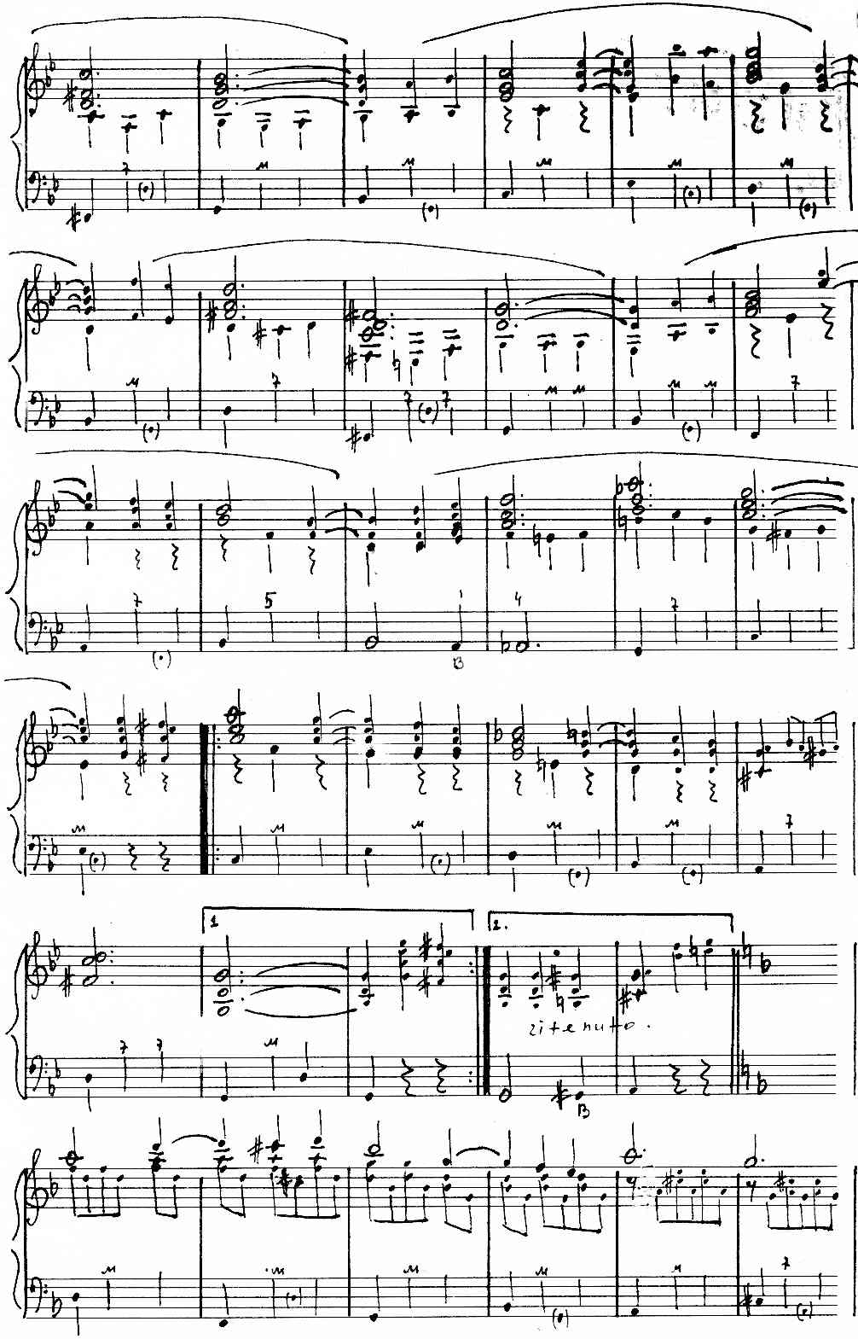
https://a-v-belousov.narod.ru/
- 3 -
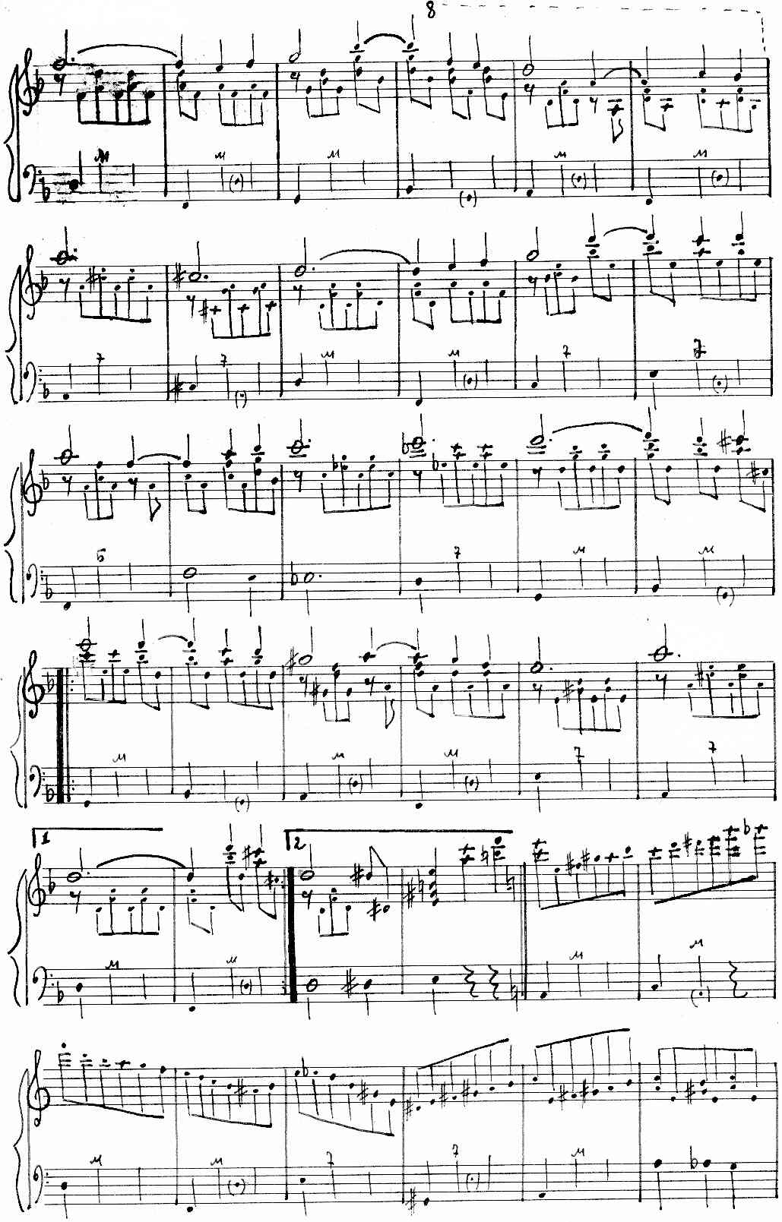
https://a-v-belousov.narod.ru/
- 4 -
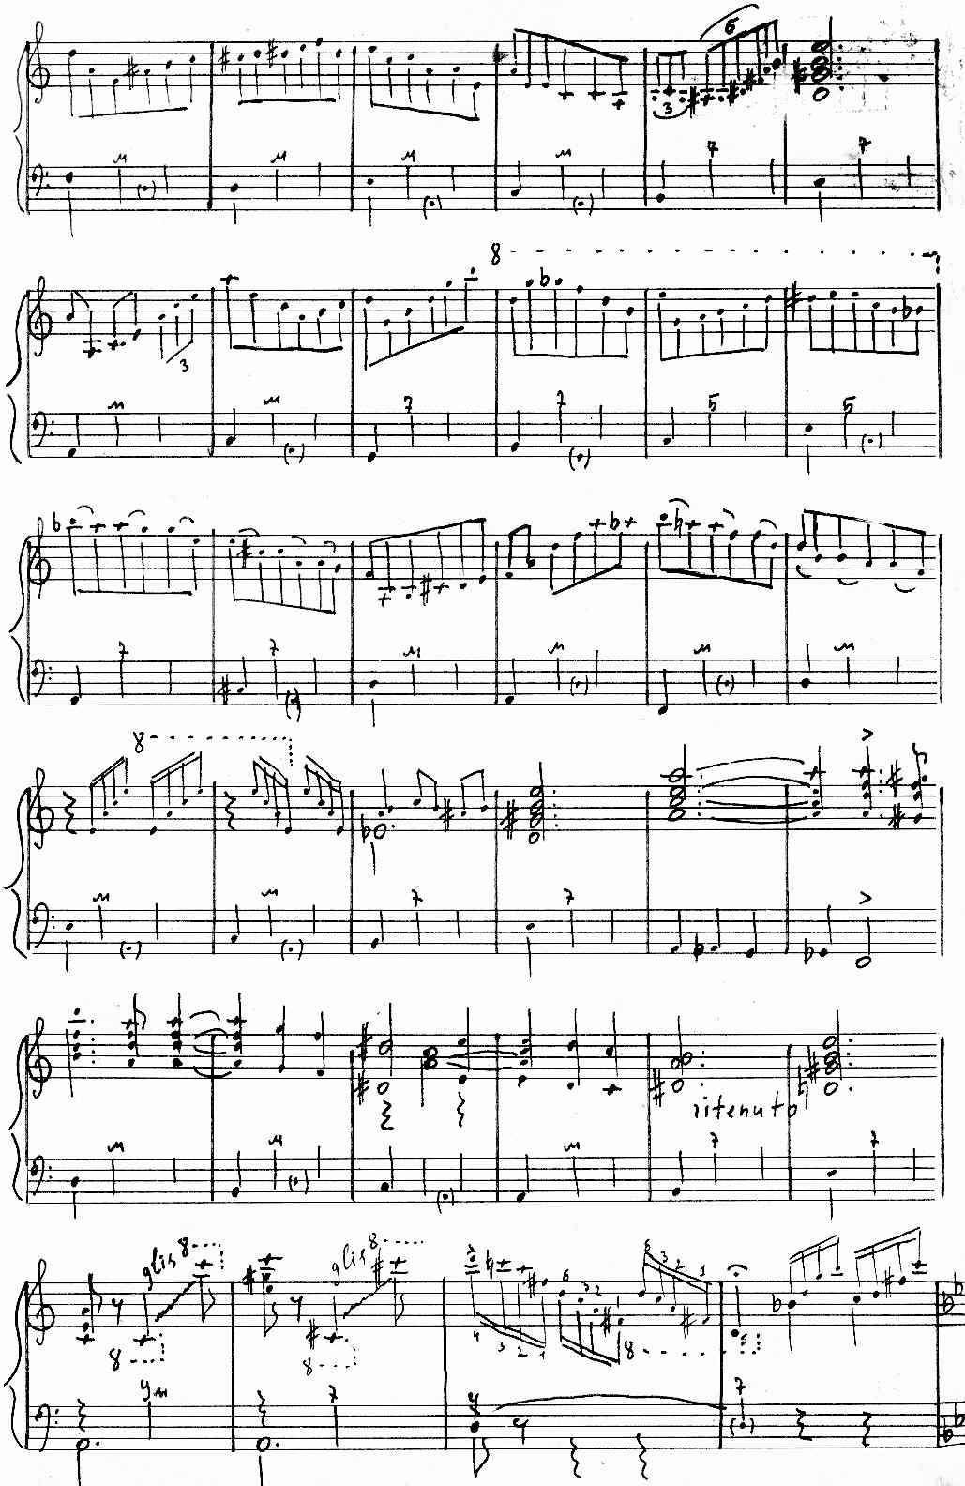
https://a-v-belousov.narod.ru/
- 5 -
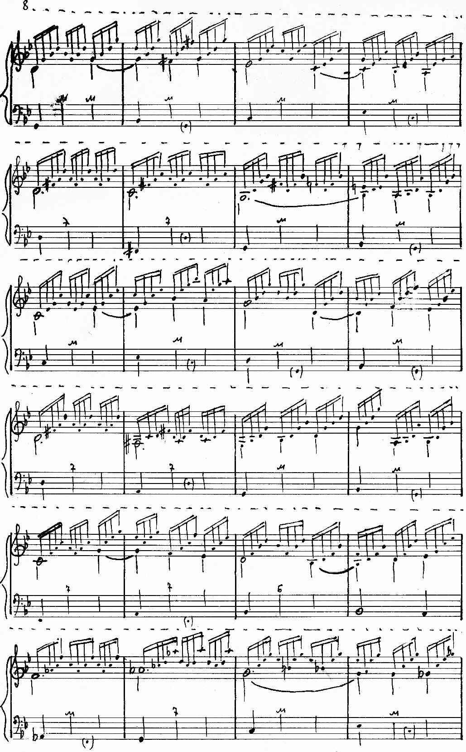
https://a-v-belousov.narod.ru/
- 6 -

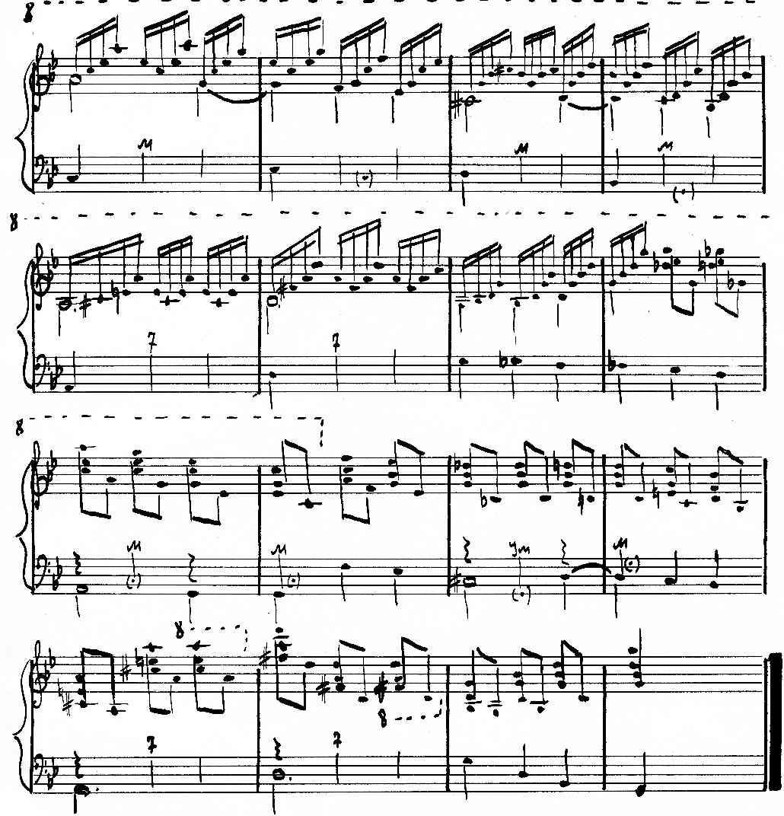

https://a-v-belousov.narod.ru/

